**REPÚBLICA DE COLOMBIA**

**RAMA JUDICIAL**

**

**JUZGADO TERCERO ADMINISTRATIVO DEL CIRCUITO DE BOGOTÁ**

**SECCIÓN PRIMERA**

Bogotá, D.C., treinta y uno (31) de marzo de dos mil veinte (2020)

**Acción: ACCIÓN DE TUTELA**

**Expediente: 11001 3334 003 2020-00-059-00**

**Accionante: JOSÉ LUIS PAREDES COLMENARES**

**Accionada: UNIDAD ADMINISTRATIVA DE GESTIÓN PENSIONAL Y CONTRIBUCIONES PARAFISCALES –UGPP**

**Vinculados: INPEC – LA NACIÓN- MINISTERIO DE JUSTICIA – MINISTERIO DEL INTERIOR**

**ASUNTOS: CONCEDE IMPUGNACIÓN**

Se profirió fallo de tutela el 20 de marzo de 2020, mediante el cual se amparó el derecho fundamental de petición y la accionada interpuso impugnación contra la misma dentro del término de ejecutoria., por lo anterior, el Despacho

**Dispone:**

**Primero:** CONCEDER la impugnación interpuesta por la Unidad Administrativa de Gestión Pensional y Contribuciones Parafiscales – UGPP, contra el fallo de tutela proferido el 20 de marzo de 2020.

**Segundo:** Remítase el expediente al TRIBUNAL ADMINISTRATIVO DE CUNDINAMARCA, en los términos del art. 32 de Decreto 2591 de 1991, para que conozca de la impugnación presentada.

**NOTIFÍQUESE Y CÚMPLASE**

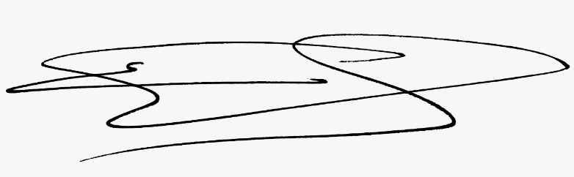

**ERICSON SUESCUN LEÓN**

**JUEZ**

Am